《操作系统》课程实验报告
实验名称 | 进程的创建 |  |  |  |  | 实验序号 | 3
姓 名 | 梁姣婷 | 系院专业 | 信管 | 班 级 | 16 | 学 号 | 10207160523
实验日期 | 2012年11月 |  | 指导教师 | 丘文峰 |  | 成 绩
一、实验目的和要求
1.加深对进程概念的理解，明确进程和程序的区别
2.进一步认识并发执行的实质
3.分析进程争用资源的现象，学习解决进程互斥的方法
4.了解Linux系统中进程通信的基本原理
二、实验预习内容
1.阅读Linux的sched.h源码文件，加深对进程管理概念的理解
2.阅读Linux的fork.c源码文件，分析进程的创建过程
三、实验设备
1.硬盘 ≥8GB，内存 ≥1GB，磁盘文件格式NTFS；
2.以支持大的镜像文件操作系统Win32 XP 、软件 VirtualBox Red Hat Linux Server ISO安装软件包
四、实验内容及步骤
1．进程的创建
编写一段程序，使用系统调用fork()创建两个子进程。当此程序运行时，在系统中有一个父进程 和两个子进程活动。让每一个进程在屏幕上显示一个字符:父进程显示字符"a";子进程分别显示字 符"b"和字符"c"。试观察记录屏幕上的显示结果，并分析原因。

2．进程的控制
修改已编写的程序，将每个进程输出一个字符改为每个进程输出一句话，在观察程序执行时屏幕上 出现的现象，并分析原因。如果在程序中使用系统调用lockf()来给每一个进程加锁，可以实现进程之间的互斥，观察并分析 出现的现象。

3. 软中断通信
- 编制一段程序，使其实现进程的软中断通信。
要求：使用系统调用fork()创建两个子进程，再用系统调用signal()让父进程捕捉键盘上来的中断 信号（即按Del键）;当捕捉到中断信号后，父进程用系统调用kill()向两个子进程发出信号，子进程捕捉 到信号后分别输出下列信息后终止：
child process 1 is killed by parent!
child process 2 is killed by parent!
父进程等待两个子进程终止后，输出如下的信息后终止：
parent process is killed!

- 在上面的程序中增加语句signal(SIGINT, SIG_IGN)和signal(SIGQUIT, SIG_ING)观察执行结果，并分析原因

4.进程的管道通信
编制一段程序，实现进程的管道通信。

使用系统调用pipe()建立一条管道栈；两个子进程P1和P2分别向管道各写一句话：
child 1 is sending a message!
child 2 is sending a message!

而父进程则从管道中读出来自于两个子进程的信息，显示出屏幕上。 要求父进程先接收子进程P1发来的消息，然后再接收子进程P2发来的消息。

五、实验结果、分析与心得
1.进程的创建。代码如下：
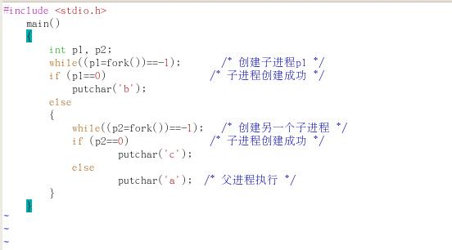

运行结果如下：
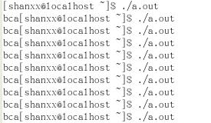
分析：进程是并发执行的，由于fork()创建进程所需的时间要多于输出一个字符的时间，所以父进程在创建子进程2时，子进程1就输出了“b”，而子进程2和父进程的输出次序是随机的。故出现图片所示的结果。

2.进程的控制。加锁前的代码如下：
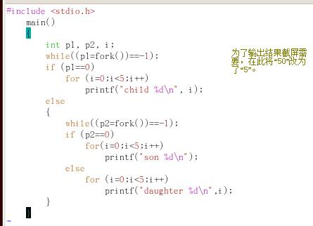

运行结果如下：
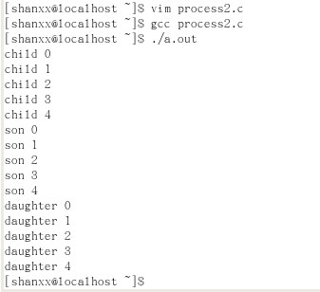

分析：由于函数printf（）输出的字符串之间不会被中断，因此组成字符串的字符的字符顺序在输出时不变。

加锁后的代码如下：
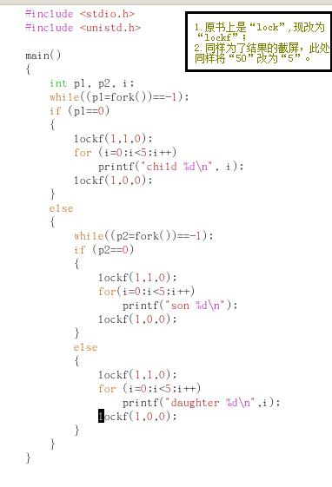

输出结果：
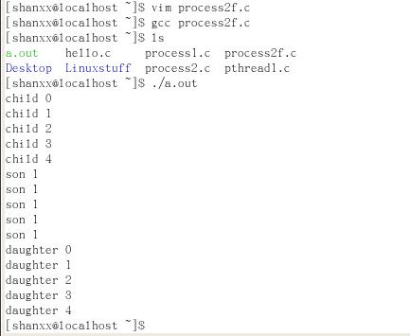

分析：可见运行结果与未上锁的输出结果大致一样。因为加锁后的程序执行时，不同进程之间不存在共享临界资源问题，所以与加锁前输出效果相同。

3.软中断通信。任务1代码如下：
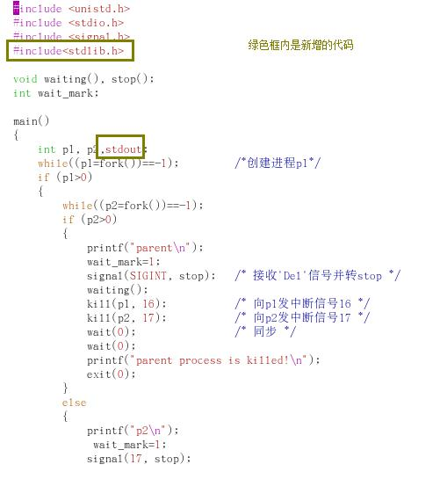
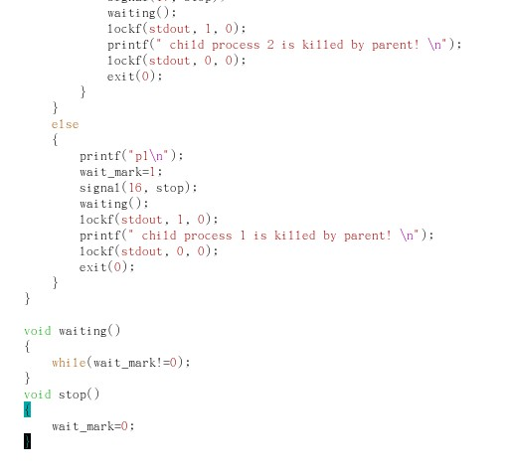
运行结果如下：
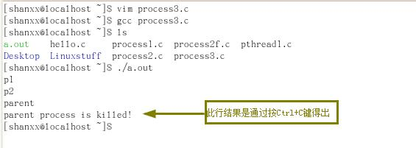

分析：按下Ctrl+C后，显示 Parent process is killed!上述代码中，signal( )都放在一段程序的前面部位，而不是在其他接收信号处。这是因为signal( )的执行只是为进程指定信号值16或17的作用，以及分配相应的与stop( )过程链接的指针。因而，signal( )函数必须在程序前面部分执行。

任务2代码如下：
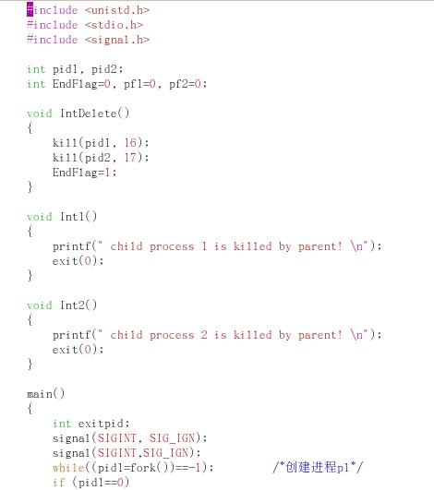
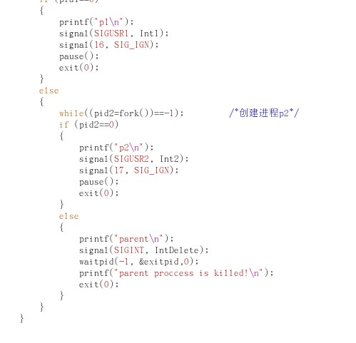

运行结果如下：
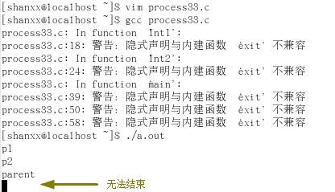

分析：由于忽略了中断、退出信号，进程一直保持阻塞态而无法退出。

4.进程的管道通信。代码如下：
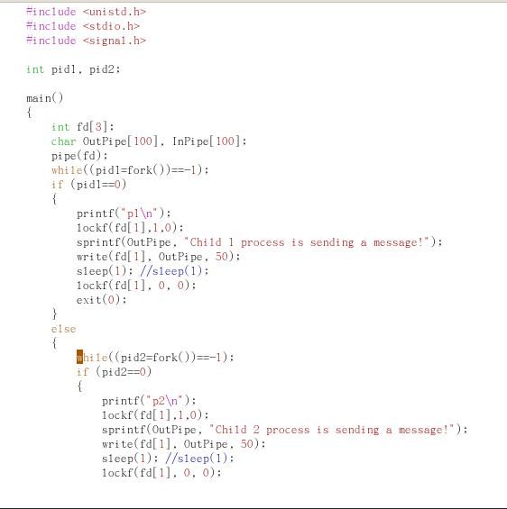
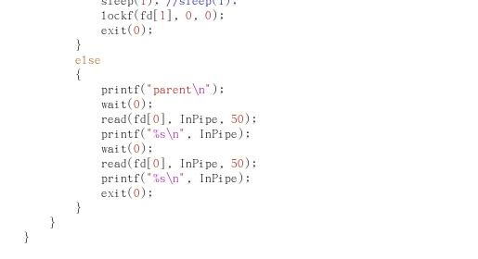

运行结果如下：
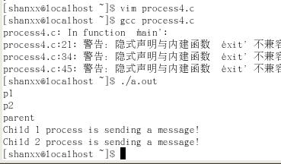

分析：运行结果在输出以下结果后：
P1
P2
parent
延迟1秒后显示
Child 1 process is sending message!
再延迟1秒后显示
Child 2 process is sending message!。
内核为地址设置一个读指针和一个写指针，按先进先出顺序读、写。 为使读、写进程互斥地访问pipe文件，需使各进程互斥地访问pipe文件索引结点中的直接地址项。因此，每次进程在访问pipe文件前，都需检查该索引文件是否已被上锁。若是，进程便睡眠等待，否则，将其上, 锁，进行读/写。操作结束后解锁，并唤醒因该索引结点上锁而睡眠的进程

教师评语：

成绩:

教师签字：

实验报告编写说明：

- 实验名称和实验编号：填写以所用实验指导书内容为准；
- 系院专业：填写学生所在的系院和专业中文名称，可以简述（如计算机科学与技术）；
- 班级：填写学生所在的自然班号（7位）；
- 实验目的和要求、实验项目摘要：填写以所用实验指导书内容为准；
- 实验预习内容：填写学生实验前所做的准备情况（包括资料查阅和上机预学）；
- 实验结果与分析：填写实验结果完成情况和实验中所遇问题及解决方法（或体会）；
- 成绩：由指导教师填写，采用中文五级制。

注：* 实验报告填写时，注意输入信息的字体格式（宋体、五号），如果用复制应采用选择性粘贴的 “无格式文本”方法完成；
* 实验结果文件另外送交存档（文件目录存储结构由指导教师指定）。

